Beskrivning av hantering av resorna vid beordrad permission

Steg 1 Lägg in ett digitalt intyg
Intyget utgör grunden för att beställa en Permissionsresa via Beställningscentralen på Hallandstrafiken.
Logga in med SITHS-kort via länken https://sjukreseintyg.regionhalland.se eller
Vårdgivare - Region Halland - sjukresor till sjukresor på vårdgivarwebben och använd länken till digitalt reseintyg. OM det finns flera certifikat välj HSA.

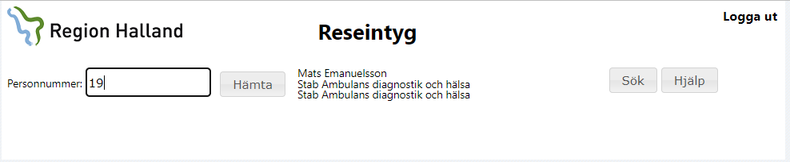
Ange patientens personnummer och hämta
OBS Den avdelning som står under ditt namn kommer att debiteras kostnaden för permissionsresan

Nästa bild du ser visar vilka intyg som redan finns för patienten, oftast kommer det inte att finnas något intyg för beordrad permission så rutan skall stängas.
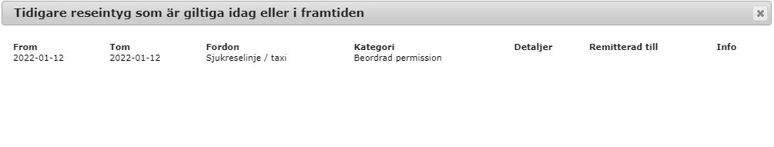
Nu möter du bilden där du skall registrera ditt intyg, patientuppgifterna hämtas från Master
Du komplettera med datum (den period under vilken patienten bedöms komma att nyttja beordrad permission, tänk på att inte lägga för lång period)
Kryssa i fordonstyp (sjukreselinje/taxi eller rullstolsfordon), beordrad permission, samt om personen måste åka ensam (ingen samåkning) eller sitta fram (går inte att kombinera med rullstolsfordon) .
Direktresa kan i nuläget INTE användas för permissionsresan.

Fordonstyp (sjukreselinje/taxi) innebär att två identiska intyg skapas detta för att beställningscentralen sa kunna boka på sjukreselinjen om det är möjligt.

Skulle linjetrafik inte fungera för den enskilda permissionsresan så ta dialog vid beställningen.
Alternativt gör en notering på intyget att linjetrafiken inte är ett alternativ.
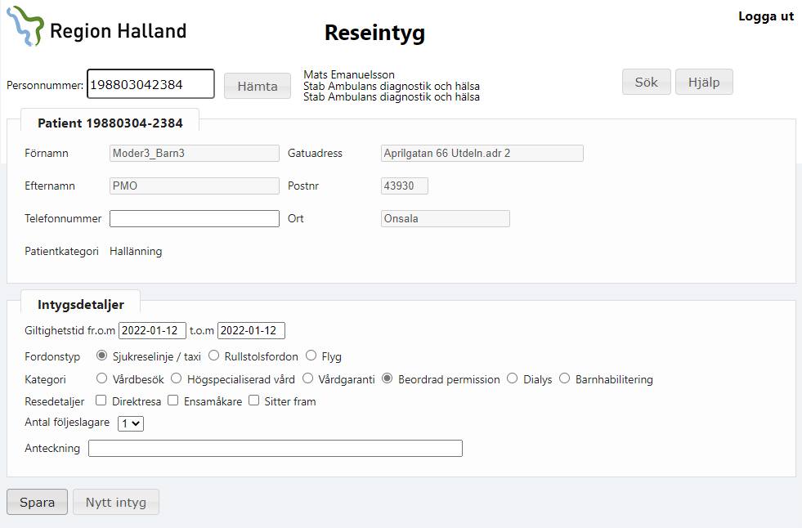

När du är nöjd med intyget så spara. Nu skapas i bakgrunden ett resetillstånd som skickas över till Hallandstrafiken. Normalt tar det ca 10 minuter.
En mer detaljerad manual för intyget finns på vårdgivarwebben
Vårdgivare - Region Halland - sjukresor.

Steg 2 Beställa transporten
När tillståndet finns på plats är det precis som tidigare ett telefonsamtal till Beställningscentralen på Hallandstrafiken för att beställa permissonsresan för patienten.

